**  
Raggi promet de « faire le nécessaire » sur la question des Libanais disparus en Syrie**  
Le ministre des Affaires étrangères promet de « lever tout obstacle diplomatique ou politique susceptible de freiner ce dossier ».

L'OLJ / le 6 mai 2025 à 18h36  
  
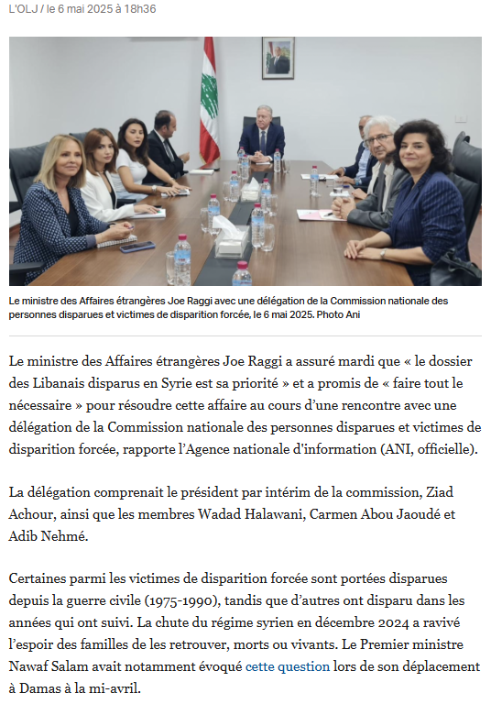

Le ministre des Affaires étrangères Joe Raggi a assuré mardi que « le dossier des Libanais disparus en Syrie est sa priorité » et a promis de « faire tout le nécessaire » pour résoudre cette affaire au cours d’une rencontre avec une délégation de la Commission nationale des personnes disparues et victimes de disparition forcée, rapporte l’Agence nationale d'information (ANI, officielle).

La délégation comprenait le président par intérim de la commission, Ziad Achour, ainsi que les membres Wadad Halawani, Carmen Abou Jaoudé et Adib Nehmé.

Certaines parmi les victimes de disparition forcée sont portées disparues depuis la guerre civile (1975-1990), tandis que d’autres ont disparu dans les années qui ont suivi. La chute du régime syrien en décembre 2024 a ravivé l’espoir des familles de les retrouver, morts ou vivants. Le Premier ministre Nawaf Salam avait notamment évoqué cette question lors de son déplacement à Damas à la mi-avril.

La délégation a informé M. Raggi du travail de la commission et des défis auxquels elle fait face, soulignant la nécessité d'un soutien du gouvernement, du ministère des Affaires étrangères et des ministères concernés pour permettre à la commission de remplir sa mission consistant à révéler le sort des Libanais disparus en Syrie et au Liban, dont le nombre n’est toujours pas définitif et doit être vérifié.

Les membres de la délégation ont souligné l’importance de « dissocier ce dossier humanitaire de la politique » et ont exigé que « la commission soit représentée au sein du comité mixte libano-syrien qui doit être formé, et qui suivra tous les dossiers en suspens entre les deux pays ».

Pour sa part, le ministre des Affaires étrangères a déclaré qu’il allait « lever tout obstacle diplomatique ou politique susceptible de freiner ce dossier ». Il a fait savoir à la commission qu’il préparait une réunion avec le ministre syrien des Affaires étrangères, Assaad Hassan el-Chibani, à qui il remettrait le dossier en cours d’élaboration par le ministère de la Justice, précisant que la partie syrienne « a exprimé toute sa volonté d’aider à faire la lumière sur le sort des Libanais disparus ».